ВЫПОЛНИЛА

Фамилия_Саитова_________________________

Имя__Юлия____________________________

Отчество__Фидаиловна________________________

Класс_10_____________________________

Школа__МОБУ Новобердяшская СОШ___________________________

Город (село)__деревня Новый Бердяш_______________________

Район__Караидельский_____________________________

Ф.И.О. учителя__Тимиргалиева Халида Хайрулловна_____________________

1. Решить уравнение $32x^{4}-48x^{3}-10x^{2}+21x+5=0$.

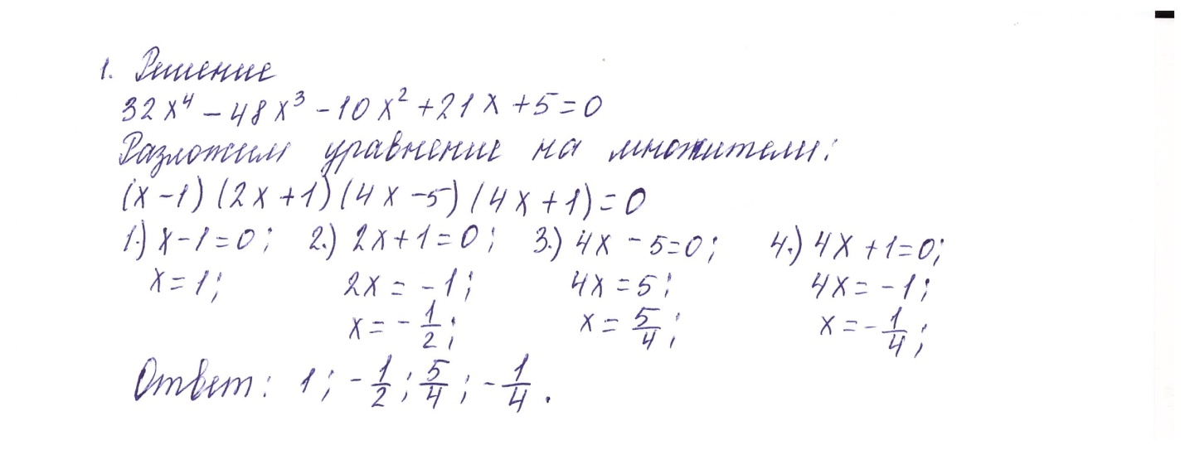

1. Через точку $M$ основания $AC$ треугольника $ABC$ проведены прямые $MN$ и $MP$, параллельные сторонам треугольника. Точки $N$ и $P$ пересечения этих прямых со сторонами треугольника соединены отрезком прямой. Найти площадь треугольника $NBP$, если площади треугольников $ANM$ и $MPC$ равны соответственно $S_{1}$ и $S_{2}$.

